PÍSTINA 19.5. 2024

MILÉ DĚTI ZE SUCHDOLA,

PÍŠU VÁM, PROTOŽE JSEM MOC SMUTNÝ A POTŘEBUJI VAŠI POMOC!

PŘEDSTAVTE SI, ŽE NEŽÁRSKÝ VODNÍK ŽBLABUŇKA ZAČAL TROPIT VELKOU NEPLECHU.
MÍSTO, ABY SE STARAL O ČISTOU VODU V ŘECE NEŽÁRCE A OKOLNÍCH RYBNÍCÍCH, MÍSTO, ABY OPATROVAL RYBIČKY, ZAČAL LÁKAT DO VODY NA BAREVNÉ PENTLIČKY A SKŘEHOTAVÉ PÍSNIČKY DŮVĚŘIVÉ LIDIČKY, HLAVNĚ HEZKÉ HOLČIČKY.
DOKONCE SI POŘÍDIL NA JEJICH DUŠIČKY NOVÉ HRNÍČKY!
A JÁ, KRÁL LESŮ, MÁ DCERA VÍLA NEŽÁRKA A DALŠÍ NAŠI KAMARÁDI, MÁME PAK PLNO PRÁCE S JEJICH ZACHRAŇOVÁNÍM.

VČERA LETĚLA NAD MÝM LESEM SOJKA, VŠAK VÍTE, TO JE TAKOVÁ ZVĚDAVÁ TREPERENDA, A TA MI POVÍDALA, ŽE PRÝ JSTE HODNĚ CHYTRÉ, ODVÁŽNÉ A ŠIKOVNÉ DĚTI.
TAK MĚ NAPADLO VÁM NAPSAT, ZDA-LI BYSTE MI S TÍM NEZVEDENÝM ZELENÁČEM, CO MU KAPE VODA ZE ŠOSU, POMOHLY.
ON TOTIŽ TEN VODNICKÝ ULIČNÍK PROVEDL JEŠTĚ JEDNO VELKÉ DAREBÁCTVÍ!
UKRADL MOJÍ VÍLE NEŽÁRCE STŘEVÍČKY, ZÁVOJ A KVĚTINOVÝ VĚNEČEK. ZROVNA KDYŽ TANČILA PŘI MĚSÍČKU NA PALOUČKU S VÍLOU RUSALKOU. A OD TÉ DOBY MOJE KRÁSNÁ NEŽÁRKA JEN RONÍ SLZY.

A PROTO VÁM PÍŠU: POMOZTE MI NEZBEDNÉHO ŽBLABUŇKU PŘEVYCHOVAT A NEŽÁRCE NAJÍT JEJÍ KRÁSNÉ STŘEVÍČKY, ZÁVOJ A VĚNEČEK.
BEZ NICH NEMŮŽE TANČIT S OSTATNÍMI VÍLAMI.

JÁ VÁM NA NĚJ NĚCO PROZRADÍM : ŽBLABUŇKA RÁD ZPÍVÁ BREKEKE A SBÍRÁ BAREVNÉ HRNÍČKY. TAK KDYBYSTE SE NAUČILY VODNICKOU PÍSNIČKU A PŘIVEZLY KAŽDÝ NĚJAKÝ STARÝ HRNEČEK, TAK BY S NÍM MOŽNÁ BYLO LEHČÍ POŘÍZENÍ.

MILÉ DĚTI, PROSÍM URČITĚ PŘIJEĎTE - SÁM NÁPRAVU NEZBEDNÉHO ŽBLABUŇKY NEZVLÁDNU.

ZA TO VÁS ČEKÁ ODMĚNA!
KRÁL LESŮ

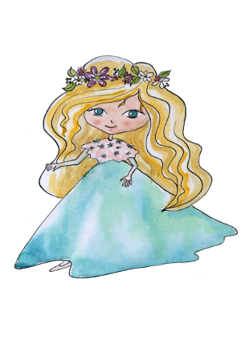

A VÍLA NEŽÁRKA

